
ČESKÁ ASTRONOMICKÁ SPOLEČNOST
sekretariát: Astronomický ústav AV ČR, v. v. i., Fričova 298, 251 65
Ondřejov
tel. 776 602 709, info@astro.cz

_________________________________________________________________________________

Tiskové prohlášení České astronomické společnosti číslo 337 z 1. 4. 2026
Cena Jindřicha Zemana a Cena Jindřicha Zemana junior 2025 má své nositele
Porota soutěže Česká astrofotografie měsíce vybrala z rozsáhlé tvorby českých a slovenských autorů nejlepší snímek roku 2025. Ocenění získávají práce, které spojují vysokou technickou úroveň s estetickou hodnotou a schopností přiblížit krásu vesmíru široké veřejnosti. Ocenění bude předáno na celostátním setkání České astronomické společnosti v Plzni.
O vítězi rozhoduje odborná porota složená z profesionálních astronomů, pracovníků hvězdáren, zástupců astronomických spolků i zkušených amatérských astrofotografů, grafiků a novinářů. Pro rok 2025 získal Cenu Jindřicha Zemana slovenský astrofotograf Róbert Barsa se snímkem Kométa C/2025 A6 (Lemmon) a Lomnický štít. Cenu Jindřicha Zemana junior pak získal mladý astrofotograf Oldřich Špůrek se snímkem Velký vůz, kometa a polární záře.
Róbert Barsa
Ing. Róbert Barsa (*1987) se astronomii věnuje od školních let a patří mezi výrazné osobnosti astrofotografie a popularizace vědy. Je členem Klubu astronomů Pallas v Košicích a Slovenské astronomické společnosti při SAV. Již v mládí se věnoval konstrukci dalekohledů a fotografování noční oblohy, později přešel na digitální techniku.
V roce 2007 získal zlatou medaili na Mezinárodní olympiádě z astronomie a astrofyziky. Jeho fotografie byly oceněny v řadě soutěží a publikovány v odborných i populárně-vědeckých médiích.
Účastní se expedic za pozorováním zatmění Slunce, meteorických rojů a polární záře a aktivně se věnuje popularizaci astronomie. Na jeho počest byl pojmenován asteroid (258323) Robertbarsa. Profesně působí jako IT specialista ve společnosti IBM.
Vítězný snímek – kometa C/2025 A6 Lemmon
Kometa C/2025 A6 Lemmon byla objevena 3. ledna 2025 jako objekt s jasností 21,5 mag ve vzdálenosti 4,5 AU od Slunce, přičemž dodatečně byla potvrzena i dřívější pozorování z listopadu 2024. Postupně se u ní vyvinula kondenzovaná koma a krátký ohon.
Na přelomu podzimu byla kometa pozorovatelná i z našich zeměpisných šířek, čehož využil slovenský astrofotograf Robert Barsa. Po vyčkání na vhodné podmínky pořídil snímek nad Lomnickým štítem a Skalnatým plesem.
Fotografie zachycuje kometu nad zasněženými horskými vrcholy a astronomickými observatořemi. Snímek vznikl jako mozaika z více polí, přičemž zachovává reálné proporce krajiny i komety.
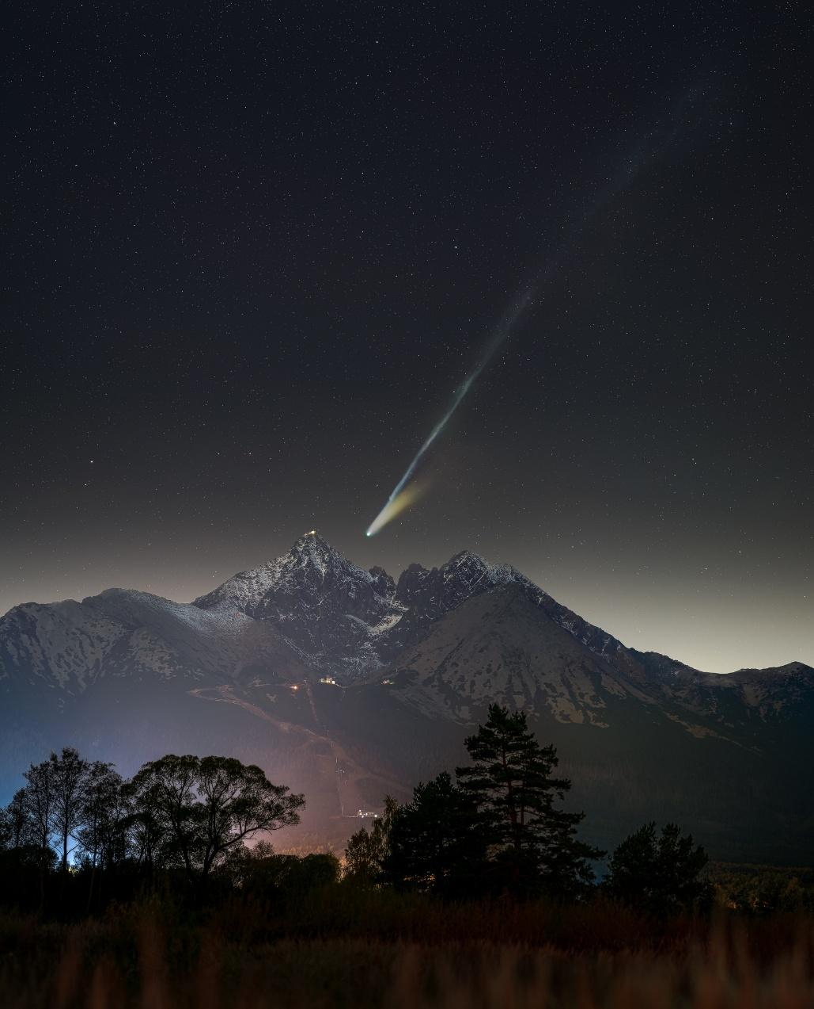
Odkaz na tiskovou zprávu vítězné fotografie
/https://www.astro.cz/userfiles/files/Tiskove_Zpravy/Tiskova_zprava_cam_za_rijen_2025.pdf

Oldřich Špůrek
Oldřich Špůrek (*2008) je studentem Gymnázia v Praze–Bohnicích. K fotografii se dostal ve dvanácti letech, kdy začal používat zrcadlovku svého otce. Zásadní zlom nastal při pozorování Mléčné dráhy v Českém Švýcarsku, které jej přivedlo k astrofotografii.
Začínal s APS-C fotoaparáty značky Canon, u nichž setrval. Postupně podnikl cesty za tmavou oblohou, mimo jiné na Tenerife, Zanzibar, Rhodos, Krétu či Kanárské ostrovy, přesto nejčastěji fotografuje v České republice.
Specializuje se na celosférické panoramatické snímky noční oblohy, které jsou využívány i v pražském planetáriu. Pracuje ve společnosti FotoŠkoda a věnuje se také analogové fotografii.
Vítězný snímek – Velký vůz, kometa a polární záře
Podzim roku 2025 přinesl řadu výrazných astronomických jevů, mezi nimi i kometu C/2025 A6 (Lemmon). Na snímku Oldřicha Špůrka je zachycena nízko nad obzorem, vlevo od siluety stromu, částečně překrytá výraznou polární září.
Ta byla pozorovatelná 18. října 2025 i z našich zeměpisných šířek v důsledku zvýšené sluneční aktivity. Kombinace výronů koronální hmoty a slunečního větru vyvolala geomagnetickou bouři, která vedla k intenzivní záři v atmosféře.
Dominantním prvkem snímku je Velký vůz s dvojhvězdou Alcor a Mizar v oji Velkého vozu, viditelný na pozadí červenavé oblohy.
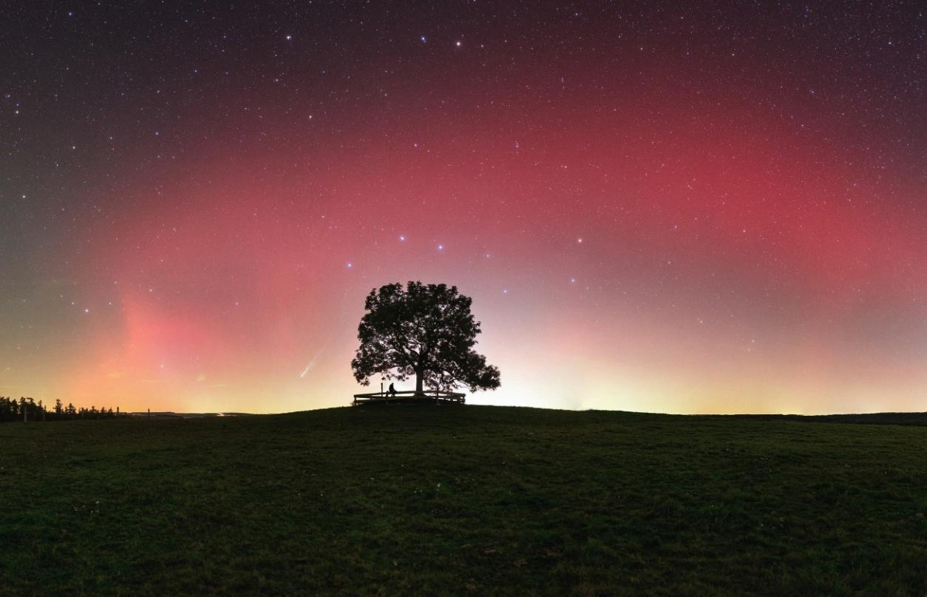
Cena Jindřicha Zemana za astrofotografii roku (dále jen Cena) je zřízena k uctění amatérského astrofotografa pana Jindřicha Zemana (* 31. 1. 1894, † 18. 11. 1978). Cenu uděluje Česká astronomická společnost poprvé za rok 2012 a navazuje na dříve udělovaný titul „Astrofotograf roku“ 2006-2011. Cena Jindřicha Zemana je určena pro ocenění profesionálního nebo amatérského astronoma/astronomky za významné astrofotografické výsledky, dosažené za uplynulý rok v soutěži Česká astrofotografie měsíce (dále jen ČAM). Z důvodů podpory mládeže byla v roce 2017 zřízena Cena Jindřicha Zemana Junior a je určena pro fotografy do 18-ti let věku včetně.
Jindřich Zeman (* 31. 1. 1894, † 18. 11. 1978) byl amatérský astronom z Hradce Králové, kde pracoval jako bankovní úředník. Zabýval se pozorováním Slunce a meteorických rojů, ovšem hlavně byl vynikajícím a vytrvalým astrofotografem, který se vždy rád podělil o své zkušenosti. Byl také neúnavným brusičem zrcadel, stavitelem montáží, astrografů a dalekohledů.
Informace a laureáti
https://www.astro.cz/spolecnost/oceneni-cas/cena-jindricha-zemana.html?hledat=zemana
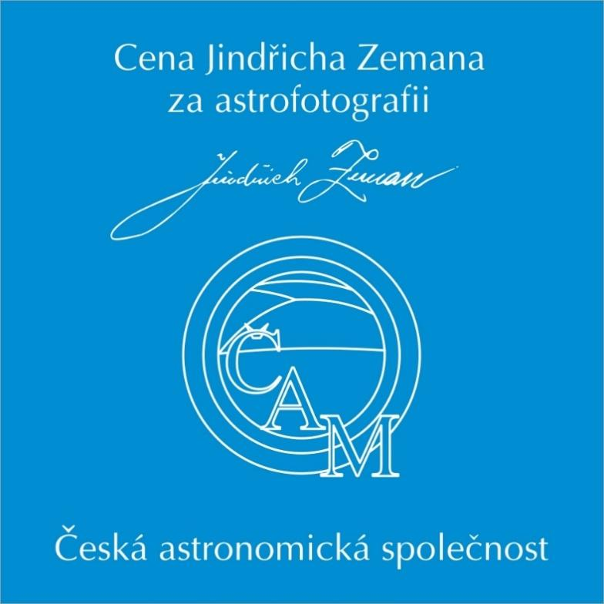
Na celostátním setkání České astronomické společnosti v Plzni se mimo jiné představí činnosti poboček a sekcí a zazní přednášky týkající se pozorovací techniky a Spolupráce významných českých a zahraničních vědců.
prof. Petr Heinzel - Kosmické koronografy ESA s českou účastí
dr. Miroslav Bárta - Česko v LOFARu: Příležitosti pro naši astronomickou komunitu
dr. Soňa Ehlerová - E-ELT: největší dalekohled světa..

Mgr. Simona Beerová
tisková tajemnice České astronomické společnosti
__________________________________________________________________________________________
Česká astronomická společnost (ČAS) vydává od května 1998 tisková prohlášení o aktuálních astronomických událostech a událostech s astronomií souvisejících. Počínaje tiskovým prohlášením č. 67 ze dne 23. 10. 2004 jsou některá tisková prohlášení vydávána jako společná s Astronomickým ústavem Akademie věd ČR, v. v. i. Archiv tiskových prohlášení a další informace nejen pro novináře lze najít na adrese http://www.astro.cz/sluzby.html. S technickými a organizačními záležitostmi ohledně tiskových prohlášení se obracejte na tiskovou tajemnici ČAS Mgr. Simonu Beerovou na adrese: Planetárium Ostrava, K Planetáriu 502, 725 26 Ostrava. Tel.: 776 602 709, e- mail: simona.beerova@vsb.cz.

